Їдальня, харчоблок
Дерев’янської гімназії Обухівської міської ради Київської області

Приміщення шкільної їдальні, харчоблоку загальною площею 90,65 м², задовільного стану, розташоване на першому поверсі гімназії. Приміщення побудоване у 2009 році, знаходиться в селі Дерев’яна Київської області за адресою вул. Шкільна, 17.

Перелік фотографій

- Фасад Дерев’янської гімназії.

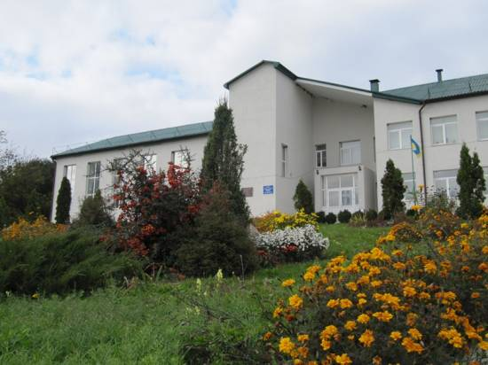

- Їдальня

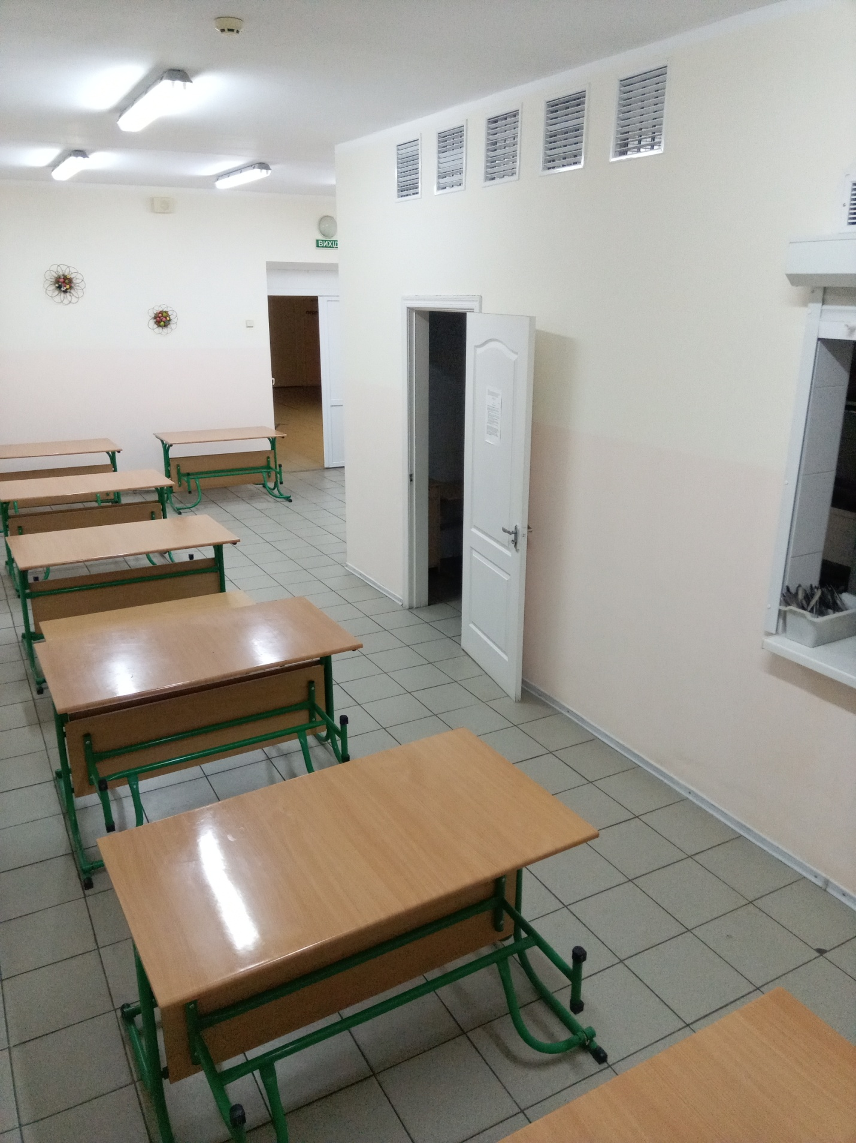

- Харчоблок

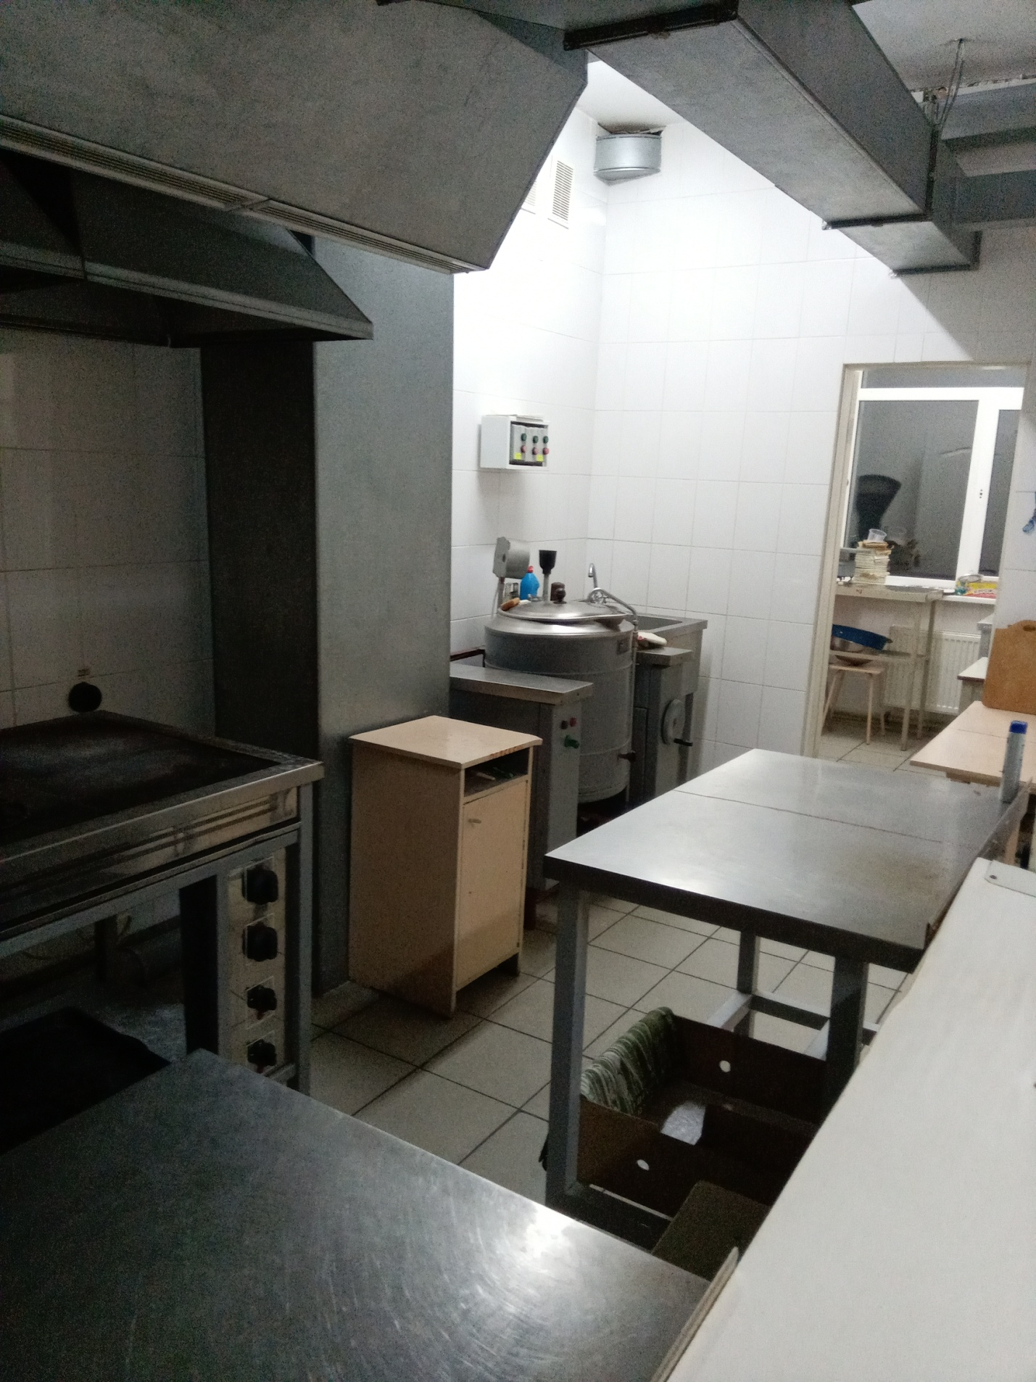

- План Дерев’янської гімназії (1 поверх).

